# Рекомендации педагогу в ситуации

# кризисного состояния обучающегося

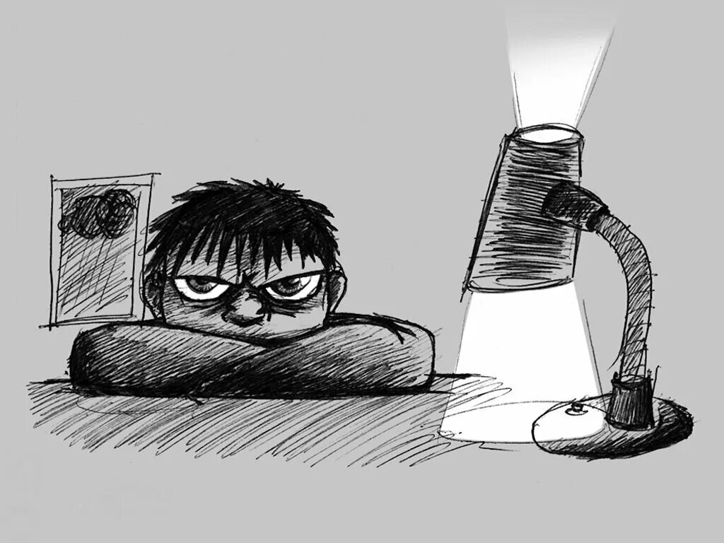

|  |  |  |
| --- | --- | --- |
| **Ситуации** | **Внешние признаки** | **Помощь** |
| **Алгоритм помощи в ситуациях вины** | Возможно выражение чувства печали, грусти. Слезы, плач.  Попытка уйти, изолироваться. Отказ от участия в празднике. | Убедите обучающегося, что с вами он может быть откровенен.  Уточните, с чем связано возникшее чувство: возможно обучающийся  переживает, что веселится в то время, как кто-то страдает или погиб.  Помогите проговорить все то, что хочет сказать обучающийся, но возможно  стесняется / стыдиться: такое бывало  раньше? Когда примерно началось, с чем связано?  Как считаешь, что было бы правильным в этой ситуации?  В чем твоя ответственность и как может проявиться твоя свобода в этой ситуации? (для детей дошкольного и младшего школьного возраста: что можно делать во время игры?).  Можно привести чувство вины в  благодарность – и тому, перед кем ты чувствуешь вину тоже станет легче. |
| **Алгоритм помощи в ситуациях обиды** | Отказ от общения. Противопоставление себя другому  обучающемуся (коллективу).  Конфликтное общение. Отчужденность.  Возможно  демонстративное поведение (сесть одному, отказаться от | Где живет твоя обида (в теле)? Как ты себя чувствуешь в такой момент?  А как хотелось бы чувствовать себя?  Можем мы оставить твою обиду в этой  комнате хотя бы до окончания праздника? С кем было бы не обидно общаться сейчас и в чем можно принять участие, чтобы тебе стало лучше? |

|  |  |  |
| --- | --- | --- |
|  | ролей и проч.) |  |
| **Алгоритм** | Уклонение / избегание | Тебе нравится быть одному? Хочется, |
| **помощи в** | общения. | чтобы это заметили другие? Для чего? |
| **ситуациях** | Отказ от участия в | С кем бы сейчас хотелось бы пообщаться? |
| **одиночества** | совместной | Постоять рядом? |
|  | деятельности под | Тебе хочется на всех обидеться, потому |
|  | различными | что ты один, а все веселятся? Во что |
|  | предлогами. | можем поиграть (в чем поучаствовать), |
|  | Отталкивающее | чтобы тебе было не так одиноко? |
|  | поведение. |  |
|  | Неловкость в |  |
|  | присутствии других. |  |
|  | Неспособность |  |
|  | устанавливать |  |
|  | связи / контакты. |  |

**Для того, чтобы оперативно преодолеть тревожное состояние у обучающегося предлагаются следующие приемы:**

* **«Контроль дыхания».** Уменьшение физиологических симптомов тревоги возможно путем регулирования дыхания. Сделайте вместе с обучающимся глубокий вдох животом на четыре счета и выдох на шесть счетов. Повторяйте в течение нескольких минут.
* **«5-4-3-2-1».** В состоянии острой тревоги человек, как правило, зацикливается на предмете переживаний и почти не способен отвлечься от него. Для снятия остроты состояния может быть полезно расширить восприятие, это поможет взглянуть на свое нынешнее положение более объективно. Попросите обучающегося перечислить: пять вещей, которые он может видеть, четыре вещи, которые он может потрогать, три вещи, которые он может услышать, две вещи, которые он можете обонять, и одну вещь, которую он может попробовать на вкус.
* **«Проговаривание собственных эмоций».** Осознанное проговаривание собственных эмоций – действенный способ нейтрализации отрицательных эмоций, так как в это время происходит торможение механизмов нервной системы, ввергающих людей в состояние аффекта. Попросите обучающегося как можно более четко обозначить и назвать эмоции, что он испытывает. Вербализованные эмоции и чувства обучающегося должны получить принятие со стороны взрослого.

**Эти приемы могут помочь взрослому установить контакт и начать разговор с детьми ветеранов (участников) СВО.** Постарайтесь не слишком часто заверять их, что «все хорошо»: слишком много заверений (особенно если они не вполне уместны) на самом деле может усугубить тревогу в долгосрочной перспективе. Вместо того, чтобы голословно подбадривать, вы можете помочь обучающимся справиться с тревогой, разъясняя ему, что испытывать тревогу в некоторых ситуациях – это нормально, а также делясь своим личным опытом преодоления тревожности.